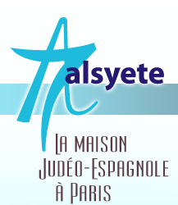
  Lettre n° 231- juin 2018
  Las Novedades de Mosotros
www.alsyete.com
soutien@alsyete.com
LE CENTRE CULTUREL POPINCOURT
"Al Syete" la maison Judéo-espagnole à Paris
____________________________________
Cher(e)s ami(e)s,
Dans le cadre du Festival des Cultures Juives avec Yiddish sans Frontière, notre Association « Al Syete » sera présente à la Fête des Associations le dimanche 10 juin 2018 de 11h à 18h à la Mairie du 4e , place Baudoyer– Paris 4e pour la Journée des Associations en fête.
Venez nombreux à cette belle manifestation !
Voir le programme et l’affiche:
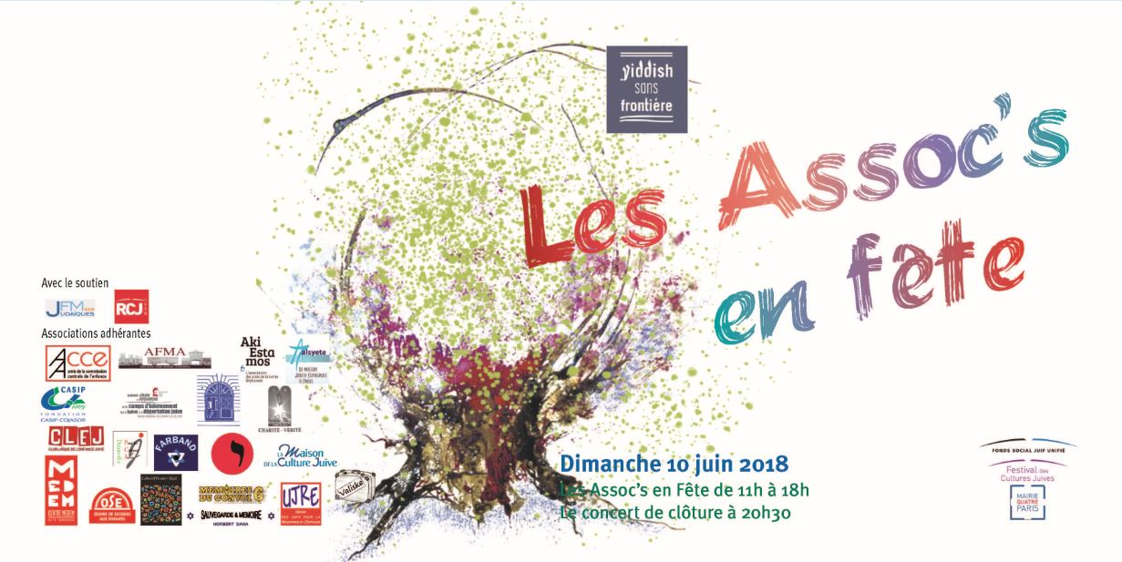
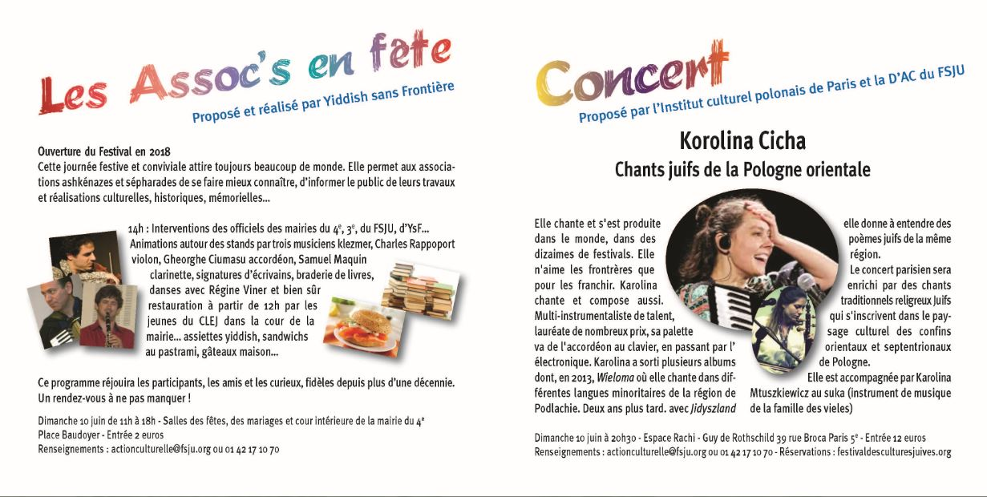

_________________________________________________________________
Écrivez nous : soutien@alsyete.com
Consultez notre site internet: www.alsyete.com
Nous remercions  de son soutien la  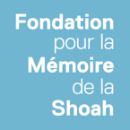 | 

Si vous pensez que vous avez reçu ce mail par erreur, merci de contacter notre webmaster.
Cet email a été envoyé par soutien@alsyete.com à michel.saltiel@wanadoo.fr le 6th Jun, 2018 | Se désinscrire
© Tous droits réservés.

